Salonta og Szabo Miklos Memorial Cup i Roania.
Dag Larsen og undertegnede reiste igjen ned til Salonta for å delta i vårens 2 største World-Cupèr. Over 100 deltagere i F1A og ca. 60 i F1B var påmeldt,
pluss F1Q-C og H.
Disse stevnene går på samme område som EM 2014 gikk. Et bra område, men mye redusert på grunn av Bøffel innhegninger.
Vi tok ut leiebil i Budapest og kjørte direkte ned til flyplassen på fredag ettermiddag, og fikk meldt oss på stevnet, før forventet kaos neste morgen.
Det ble ikke noe trimming, da vinden var forholdsvis sterk. Vi reiste inn til hotel Slavia i byen og fikk god tid til å forberede oss til første stevnedag.
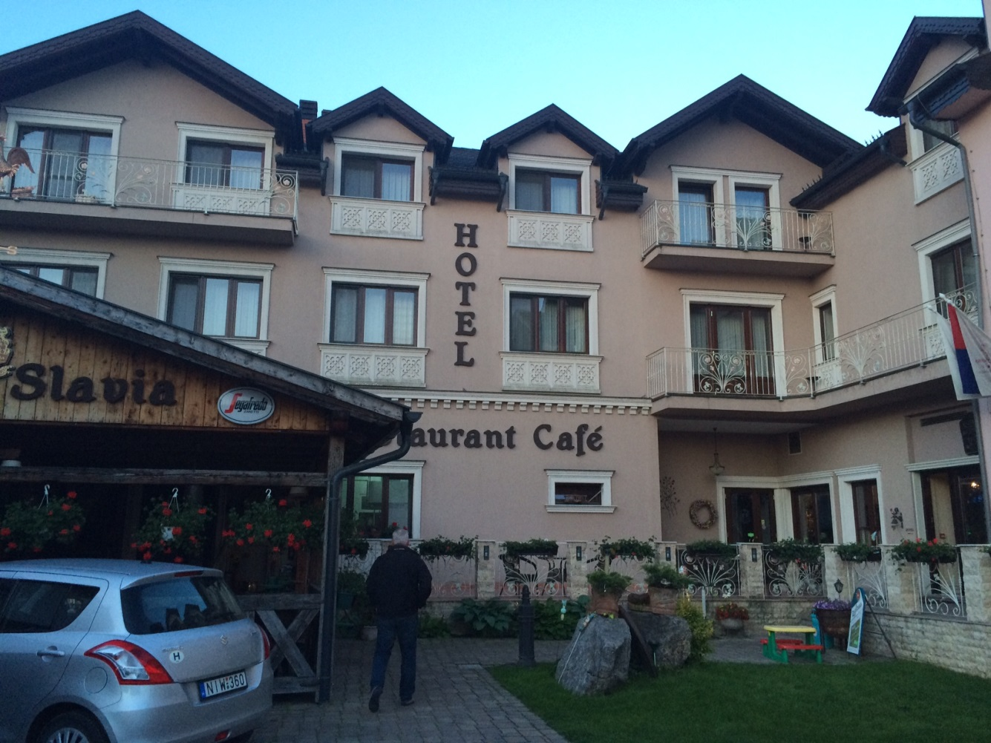
Neste dag var det fortsatt litt vind selv på morgenen, som økte ut over dagen.
Vi kom forholdsvis greit i gang, med mange nasjoner på vår start-pol. Vi fikk gjennomført trekning av start-poler med rullering utover rundene, noe nesten alle aksepterer da det er mye mere fair for alle.
Vi hadde noen flukter som DT svært lavt, men vi kom oss gjennom innledende runder. Dessverre økte vinden på utover ettermiddagen, så det ble mange timer venting før det ble besluttet 10 min. flyoff neste morgen.
Neste morgen, svært tidlig faktisk, møtte vi fram på fly-feltet en god stund før arrangørene. Og startlinja ble bestemt 30 min. før flyoff. (ikke noe for tidlig).
Heldigvis var det F1A først, slik at vi akkurat rakk å sette opp stativ og modell før vår flyoff.
Gode prestasjoner av Per Findal og Jes Nyhegn som kom på henholdsvis første og andre plass.
Det var i alt 26 i flyoff i F1B, og det var mange gode flygere. Flyoffen ble vunnet av Kulakovsky med forrige EM mester Chihak på andre. Dag Larsen greidde en fantastisk 5 plass, mens jeg cruset inn til en 14.plass.
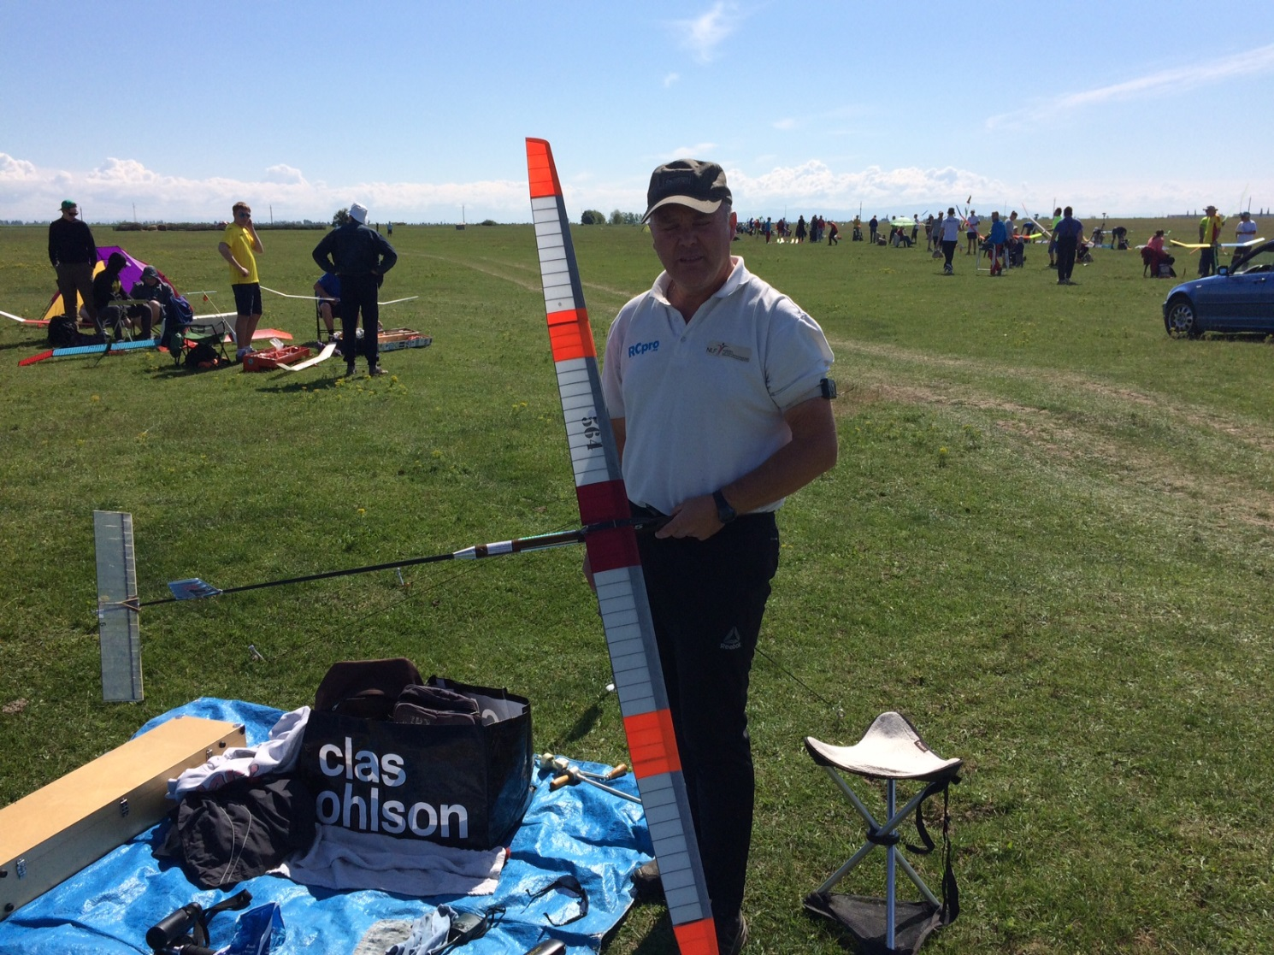
Bare få timer etterpå startet neste WorldCup, men vi rakk inn til hotellet til en frokost mellom slagene.
Det er litt mas om Rumensk og Ungarnsk tid på disse stevnene, da det er 1 time tidsforskjell, og Ungarerene som låner feltet av Romania holder på Ungarsk tid.
Men stort sett alle var på plass, og et kvarter før start fikk vi se hvilke start-pol vi fikk og hvem vi skulle dele tiden med. For igjen er det greit å få ordnet startrekkefølge og litt interne regler for gjennomføring. Jeg fant fram mine folierte trekningslapper da vi fikk samlet hvem som var på vår pol. 2 Tyrkere-1 fra Canada-1 fra USA-1 fra Østerrike og meg. Dag ha fått pol sammen med 5 Ukrainere, jaja.
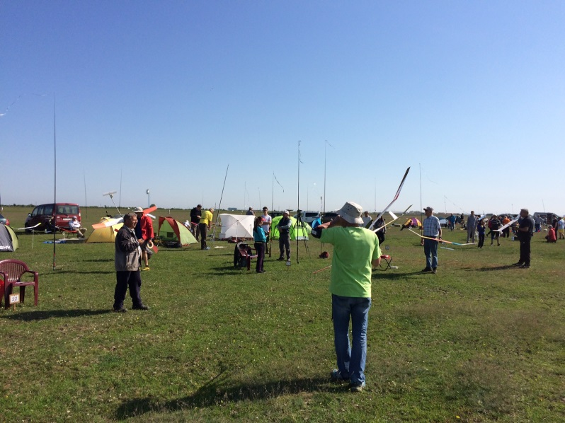
Vi kom i gang og nå var været og termikken lettere å lese. Igjen fløy vi svært bra gjennom de innledende rundene og vi kom begge til flyoff igjen.
Men så er det dette med vind og trangt område med Bison og elv å forholde seg til.
Arrangør ønsket å kjøre 5 min. i 5. runde med sterke termikkbobler, noe vi fikk redusert til 4.minutt. For min del ble dette dagens høyeste flukt, hvor jeg brukte vel 6minutter ned, og da mistet jeg modellen av syne i kikkert (12x60) ca. 100m over bakken, men jeg visste den kom ned i en forholdsvis grei retning. Det ble litt søking, men fant den inne i en innhegning like ved et grisebeite. 2meter fra gjerdet. Jeg er svært glad den lå på riktig side av gjerdet.
Så var det klart for flyoff, og igjen ble det mye venting før vinden ble akseptabel.
Arrangør ville ikke ut med hvem som var i Juryien, og det ble mye diskusjoner og framsatte protesttrusler. Tiden gikk og vinden løyet svært mye, så en 10min. flyoff ble mulig før sola gikk ned.
Nå var det F1H som skulle starte, deretter F1B –C og A.
Vi måtte flytte utstyret 150 meter til en ny startlinje, og dette gikk greit selv om beskjed igjen bare kom 30min. før start.
Dag og jeg hadde start-pol ved siden av hverandre og vi startet nærmest likt.
Og vi fly nok i samme luft, vi hang bra med og Dag fly 459 sek, mens jeg fløy 439 sek. ,Dag fikk en fin 8 plass, mens jeg ble nr 13. av 26 i flyoff.
3 stykker greidde makstiden, da de kom inn i termikk, Horak-Kulakovsky og Rybchenkov.
I F1A vant J.Nyhegn foran P.Findahl, meget bra skandinavisk innsats i F1A.
Vi fant tilbake til hotellet og fikk oss litt mat før vi krøp noen timer til sengs.
Vi måtte opp tidlig da vi hadde 3,5 times kjøretur før vi kunne sjekke inn på flyplassen i Budapest.
Dette gikk fint og vi kom hjem helt etter tidsplanen. Takk til Dag for nok en fin tur.

